Міністерство освіти і науки України Національний технічний університет України "Київський політехнічний інститут імені Ігоря Сікорського"

Фізико-технічний інститут

КРИПТОГРАФІЯ

Комп’ютерний практикум №1

«Експериментальна оцінка ентропії

на символ джерела відкритого тексту»

Виконав

студент групи ФБ-93

Флекевчук Данило

Перевірила

Селюх П.В.

Київ – 2021

**Мета:**

Засвоїти поняття ентропії та надлишковості мови. Навчитись проводити частотний аналіз тексту та за його результатами рахувати ентропію тексту. Покращити навички програмування.

**Завдання**:

* уважно прочитати методичні вказівки до виконання комп’ютерного практикуму.
* написати програму для підрахунку частот літер і частот біграм в тексті, а також підрахунку H1, H2 за безпосереднім означенням. Підрахувати частоти літер та біграм, а також значення H1, H2 на довільно обраному тексті російською мовою достатньої довжини (щонайменше 1 Мб), де ймовірності заміняються відповідними частотами. Також отримати значення H1, H2 на тому ж самому тексті, в якому вилучено всі пробіли.
* за допомогою програми CoolPinkProgram оцінити значення Н(10), Н(20), Н(30).
* використовуючи отримані значення ентропії, оцінити надлишковість російської мови в різних моделях джерела.

**Хід роботи:**

**І**.

В цій частині роботи я рахую частоту входження літер, біграм(двох типів) у текстовий файл, та за цими показниками рахуємо ентропію мови. Для обчислення було використано мову програмування Python, так як вона найкраще підходить для важких обчислень. Для підрахунку входжень я використовував модуль collections а саме Counter для підрахунку входжень у текст та OrderdDict для сортування. Я розбив текст на різні типи біграм, з допомогою циклів з різними кроками (перехрестні: 2, прості: 1).

Код знаходится в тій же папці що і протокол.

Далі я порахував ентропію для біграм та літер, і посортував літери за зростанням частоти. І вивів розраховані значення ентропії в консоль. Ентропію я рахував за формулою, що була наведена в завданні.

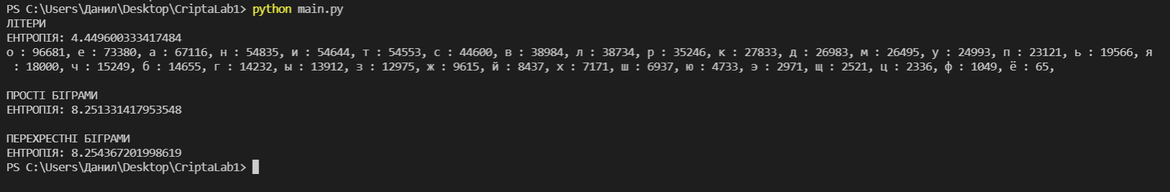

Для матриць з біграмами було виділено два файли, test_gap.txt та test.txt. Туди я повиводив значення частот для біграм у формі матриць, де на перехресті літер стоять біграми.

**ІІ.**

Для наступного завдання я використовую надану мені CoolPinkProgram. З допомогою цієї програми нам потрібно порахувати ентропію російської мови, а з нею і її надлишковість H(10), H(20), H(30).

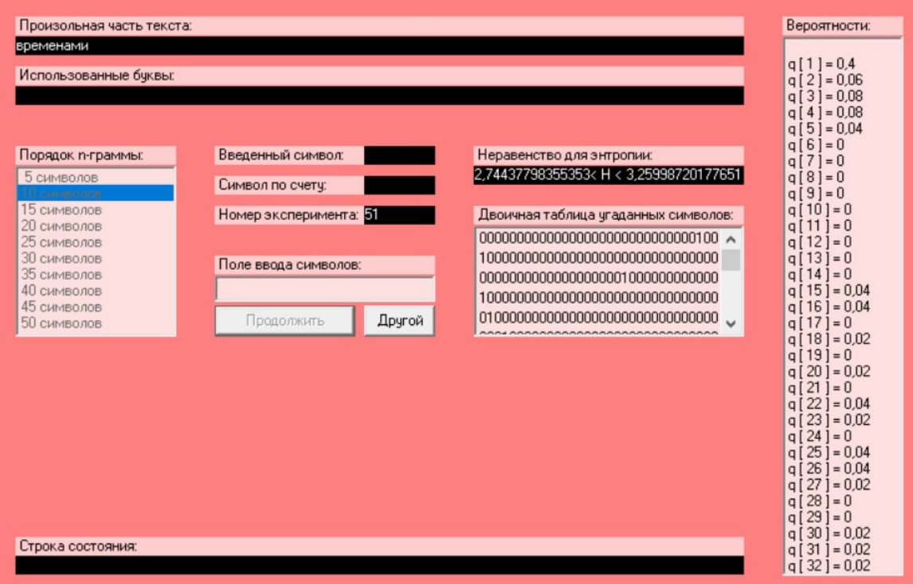

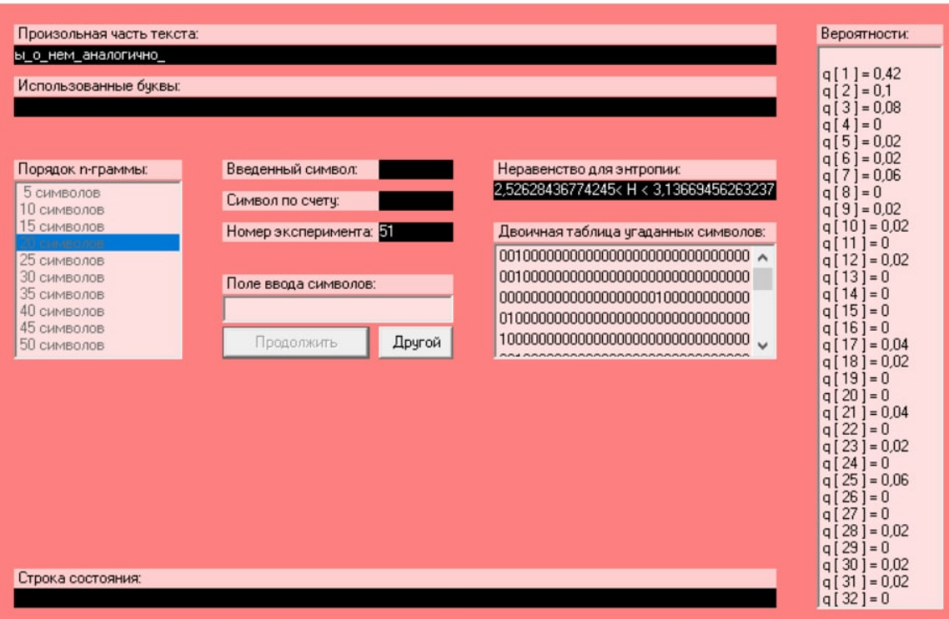

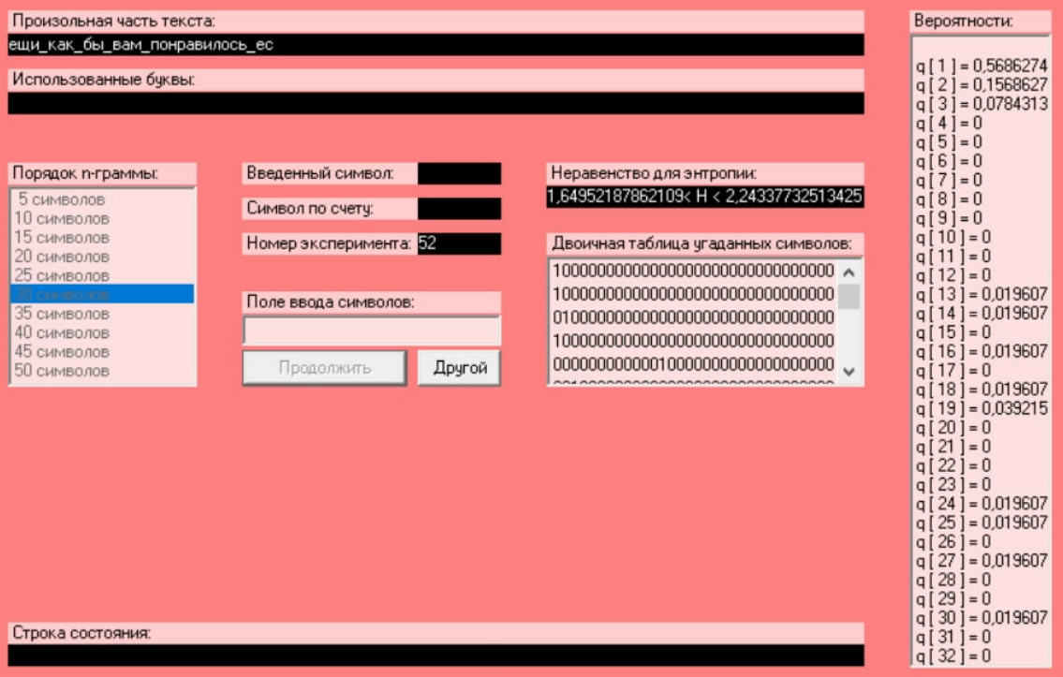

H(10) = 3; H(20) = 2,8314; H(30) = 1,9464

Для обрахунку ентропії, я просумував усі значення ентропій і поділив їх на 3.

H = (3 + 2,8314 + 1.9464)\3 = 2,5926

Надлишковість рахується за формулою 1 – (H\H(0)), де Н(0) для російської мови рівне 5. У мене це вийшло 0,48, я думаю такт мала надлишковість зумовлена моїми неякісними знаннями російської мови.

**Висновок:**

В ході роботи я навчився обраховувати ентропію джерела тексту для символів та біграм, також я навився обраховувати надлишковість тексту. Для російської мови надлишковість склала 48%, за вказаними вище причинами. Для пошуку ентропії біграм та літер було обрано “Злочин і кара”. Якщо не забрати пробіли то, тоді вони будуть найбільш вживаним символом ( “_” : 172811), якщо ні то це літери: “о” : 96681, “е” : 73380 та “а” : 67116 відповідно, а най менш вживані: “ц” : 2336, “ф” : 1049, “ё” : 65. Наявність пробілів дуже полегшує роботу криптоаналітика.